Rapporto

7470 R 23 aprile 2018 TERRITORIO

della Commissione speciale delle bonifiche fondiarie
sul messaggio 13 dicembre 2017 concernente la concessione di un credito di fr. 1'238'000.- a favore del Consorzio Acquedotto regionale del Mendrisiotto (ARM) quale sussidio per la realizzazione di opere di approvvigionamento idrico

Il messaggio in esame richiede lo stanziamento di un credito di fr. 1'238'000.- a favore del Consorzio Acquedotto regionale del Mendrisiotto (ARM) per il sussidiamento di opere di approvvigionamento idrico nei Comuni di Mendrisio e Coldrerio.

INTRODUZIONE
Il Mendrisiotto (esclusa la Valle di Muggio per la quale il Cantone ha allestito un apposito piano di approvvigionamento idrico denominato PCAI-VMU) è alimentato da 40 fonti diverse: 27 sorgenti e 13 pozzi di captazione delle acque sotterranee.
Con la costituzione del Consorzio Acquedotto regionale del Mendrisiotto, avvenuta nel 2015, gli 11 Comuni del comprensorio hanno tradotto nella pratica ciò che quarant'anni prima era solo un'idea.
Un'idea quella del 1975 che, a fronte dei rischi a cui sono soggette le diverse fonti, è ben presto diventata una necessità per assicurare un approvvigionamento idrico più sicuro per tutta la regione.

Sono due i principi sui quali si fonda l'Acquedotto regionale del Mendrisiotto. Il primo principio è diversificare le fonti per mantenere e valorizzare le stesse (sorgenti e pozzi di captazione in falda) e che risultano adeguate e gestibili in modo razionale.
Il secondo principio è l'alternativa o la complementarietà ricorrendo alla nuova captazione delle acque a lago quale sussidio alle sorgenti e ai pozzi che dovranno essere dismessi perché troppo esposti a rischi di inquinamento.

Per raggiungere questi obiettivi, i diversi studi condotti negli ultimi quarant'anni hanno definito che è necessario creare una rete regionale per collegare gli acquedotti comunali tra di loro e costruire una stazione di approvvigionamento a lago.

Il messaggio oggetto del presente rapporto riguarda lavori concernenti una parte della dorsale di collegamento, che consentirà l'adduzione dell'acqua della futura captazione a lago verso le stazioni di consegna, e del collegamento tra la stazione di consegna di Coldrerio e la stazione pompe di Ligornetto, essenziale per la prevista messa in rete degli acquedotti dei Comuni consorziati.

I progetti oggetto del presente rapporto sono parte integrante della variante del piano cantonale di approvvigionamento idrico del Mendrisiotto (PCAI-M) adottato con Risoluzione del Consiglio di Stato (CdS) n. 2032 del 29 aprile 2014 e sono stati approvati dall'Ufficio della protezione delle acque e dell'approvvigionamento idrico (UPAAI), della Sezione della protezione dell'acqua e del suolo del Dipartimento del territorio.

Tutte le opere qui in discussione sono già state realizzate. L'UPAAI, su richiesta degli enti esecutori ha concesso, dopo aver approvato i progetti dal punto di vista tecnico e finanziario, l'autorizzazione all'inizio dei lavori anticipatamente al sussidiamento, tramite risoluzione del CdS.

I PROGETTI

2.1 Posa condotte tratta stazione Ligornetto - passerella tecnica - via Laveggio
Lungo la tratta tra via Laveggio a Mendrisio e la passerella tecnica in corrispondenza dell'attraversamento ferroviario in zona Adorna sono stati posati ca. 1'700 m di condotta AP, diametro 400 mm in ghisa, con funzione di dorsale principale.

Tra il viadotto in località Tana e la stazione di consegna di Ligornetto sono stati posati ca. 750 m di condotta, diametro 250 mm in ghisa.

Parte delle opere sono state eseguite parallelamente con il cantiere USTRA che interessa gli svincoli di Mendrisio.

2.2 Passerella tecnica
Lungo il tracciato delle sopraccitate condotte, tra il viadotto autostradale in località Tana e la zona Adorna in direzione di Coldrerio, si è reso necessario costruire una passerella tecnica per l'attraversamento della trincea ferroviaria.

All'interno della passerella sono posati ca. 30 m di condotte, diametro 400 mm (dorsale principale) e 250 mm (collegamento stazione di consegna Ligornetto).

Inizialmente dedicata all'attraversamento delle condotte, la passerella è predisposta per un suo eventuale uso pubblico pedonale o ciclabile.

Anche in questo caso le opere sono state eseguite in concomitanza con il cantiere USTRA.

2.3 Posa condotte tratta passerella tecnica - stazione Coldrerio
Lungo la tratta di ca. 620 m tra la passerella tecnica e la futura stazione di consegna di Coldrerio sono stati posati contemporaneamente la dorsale principale (diametro 400 mm) e la condotta di collegamento tra le due stazioni di consegna di Coldrerio e Ligornetto (diametro 250 mm).

I lavori di posa delle condotte sono stati eseguiti in concomitanza con il cantiere interessante la strada cantonale in zona Adorna (P3961) e il cantiere USTRA.

I COSTI E IL SUSSIDIO
Il Consiglio consortile del Consorzio ARM ha approvato un credito complessivo di
fr. 8'318'700.- per la realizzazione di una prima fase di opere, di cui una parte corrispondente a fr. 6'932'520.- relativa alle opere oggetto del presente messaggio così suddivisi:
- Posa condotte tratta stazione Ligornetto - passerella tecnica - via Laveggio: fr. 4'423'373.-
- Passerella tecnica: fr. 1'170'142.-
- Posa condotte tratta passerella tecnica - stazione Coldrerio: fr. 1'339'005.-

L'aliquota di sussidio ponderata prevista dalla Legge sull'approvvigionamento idrico (LApprl) ammonta al 17.86% ed è stata calcolata in base alla forza finanziaria e al numero di Abitanti Equivalenti dei Comuni aderenti al Consorzio ARM, secondo la graduatoria degli indici di capacità finanziaria dei Comuni ticinesi (biennio 2017-2018), che porta alla seguente situazione.

Comune | Opera | Costo (Pdef) |  | % Sussidio |  | Contributo massimo
Mendrisio | Posa condotte tratta stazione Ligornetto - passerella tecnica - via Laveggio | fr. 4'423'373 |  | 17.86% |  | fr. 790'014
Mendrisio | Passerella tecnica per le condotte | fr. 1'170'142 |  | 17.86% |  | fr. 208'987
Mendrisio  Coldrerio | Posa condotte tratta Passerella tecnica - stazione Coldrerio | fr. 1'339'005 |  | 17.86% |  | fr. 239'146
Totale |  |  | fr. 6'932'520 |  |  |  | fr. 1'238'148

Il Totale (arrotondato) dei contributi ammonta a fr. 1'238'000.-

I LAVORI COMMISSIONALI
La Commissione speciale delle bonifiche fondiarie ha sentito in due occasioni, il 26 febbraio e il 26 marzo 2018, i responsabili dell'UPAAI, Mauro Veronesi (capo Ufficio) e Silvia Prodam Tich (collaboratrice tecnica), accompagnati durante il primo incontro dal segretario del Consorzio ARM sig. Marco Maffi e che ringraziamo per la collaborazione.

La Commissione ha ricevuto informazioni sull'intero progetto PCAI-M (stato 2014), sulle tempistiche di realizzazione, sul calcolo della percentuale di sussidio e sui metodi di stanziamento dei crediti cantonali. Inoltre i collaboratori dell'UPAAI hanno fornito indicazioni sulle fonti di approvvigionamento ed in particolare sui fenomeni che interessano il Mendrisiotto.

La tabella seguente riassume i costi totali del progetto PCAI-M e il calcolo ponderato tra i Comuni aderenti al Consorzio ARM per la definizione della percentuale di sussidiamento delle opere.

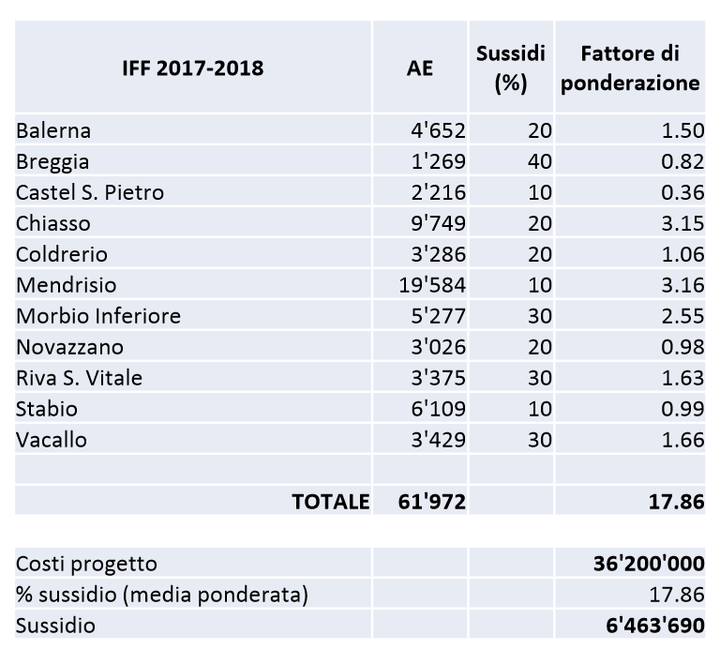

Va specificato che i futuri aggiornamenti del PCAI-M potrebbero portare ad una variazione delle cifre considerate sopra.

I sussidi saranno stanziati, come nel caso in oggetto, per singole opere approvate dalle istanze cantonali e dal Consorzio ARM. Non è da escludere che anche in futuro vi sia la necessità, alfine di cogliere le opportunità date dalla concomitanza con altri cantieri di dover anticipare, tramite Risoluzioni del CdS di inizio anticipato dei lavori (IAL), la realizzazione di opere rispetto alla decisione di stanziamento del sussidio da parte del Gran Consiglio.

A questo proposito la Commissione speciale delle bonifiche fondiarie chiede che, per le opere di sua competenza, venga informata delle risoluzioni adottate in questo senso.

CONCLUSIONI
In considerazione di quanto esposto nel messaggio e nel presente rapporto e ritenuto tutto quanto emerso dai lavori commissionali, la Commissione speciale delle bonifiche fondiarie invita il Parlamento a voler accettare il Decreto legislativo annesso al messaggio e volto a concedere un credito di fr. 1'238'000.- a favore del Consorzio Acquedotto regionale del Mendrisiotto (ARM) per il sussidiamento di opere di approvvigionamento idrico nei Comuni di Mendrisio e Coldrerio.

Per la Commissione speciale bonifiche fondiarie:
Sebastiano Gaffuri, relatore
Balli - Bang - Beretta Piccoli - Campana -
Canepa - Cedraschi - Corti - Ferrari -
Lurati - Pagnamenta - Peduzzi - Pellanda -
Schnellmann - Storni - Zanini

